# Only Numpy:（为什么我要手动反向传播）用交互代码在Numpy上实现多通道/层卷积神经网络

所以，我写了一篇关于理解最大池层上的反向传播以及转置卷积的文章。下一步就是利用这些知识制作一个多频道/多层次的CNN，所以…让我们这样做吧！另外，仅供参考，我正在使用动量优化器。

在阅读这篇文章之前，我建议你先阅读这个Quora问题或博客文章。两者都很有趣。

另外，请注意，如果你已经很好地理解了通过转置卷积和最大池层反向传播，那会更好，因为我不会在这篇文章中详细介绍。

训练数据与超参数声明

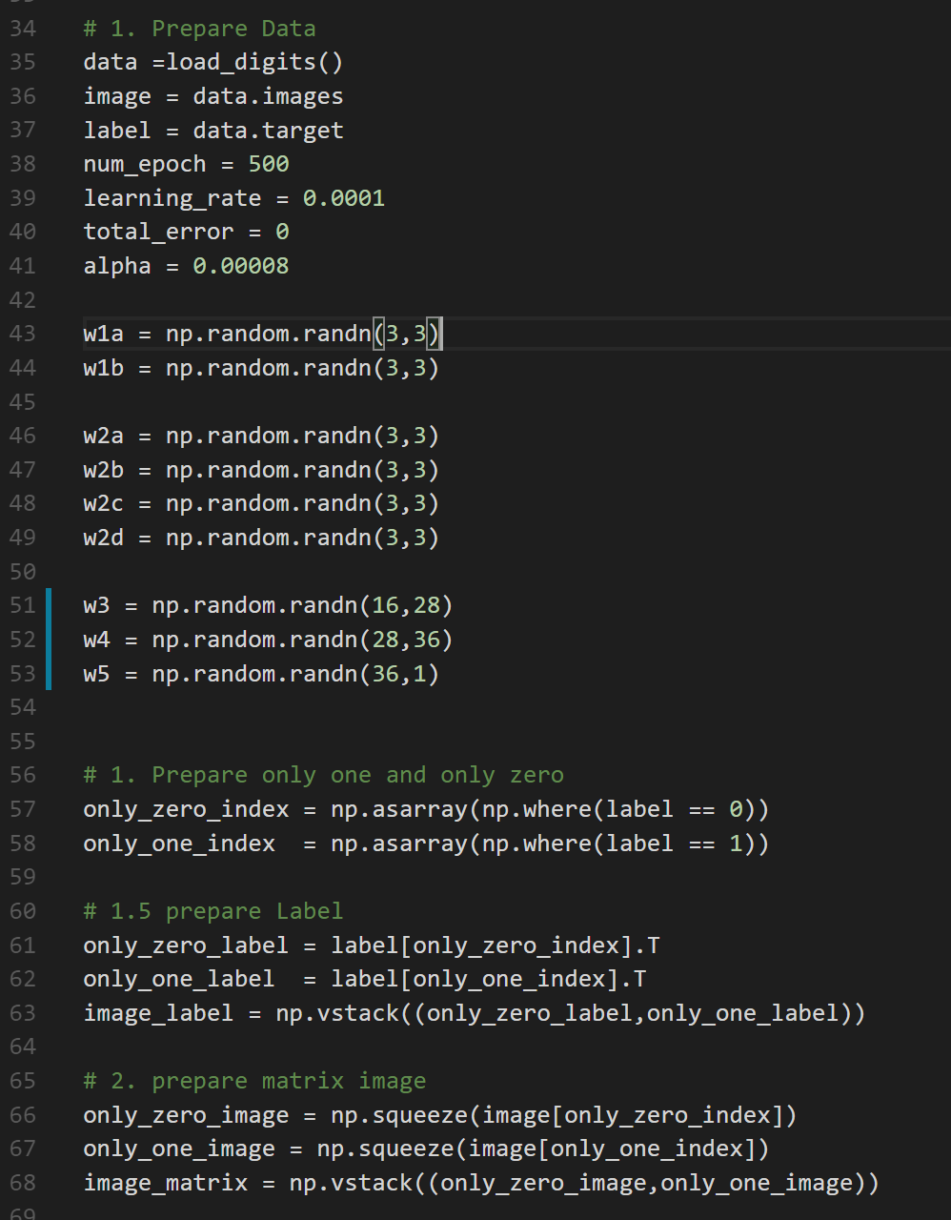

如上所示，所有的内核都是（3*3）矩阵，我们只对0和1个图像的“”数据集执行一个非常简单的二进制任务。

网络体系结构

输入→具有（8*8）维的图像

红星→第1层有两个不同通道的红圈→激活和最大池层应用于第1层

Blue Star→第2层，有四个不同通道Blue Circle→激活和最大池操作应用于第2层

绿星→全连接重量（W3）尺寸为（16*28）绿圈的第3层→应用于第3层的激活功能

粉星→全连接重量（W4）尺寸（28*36）粉圆的第4层→应用于第4层的激活层

黑星→全连接重量（W5）尺寸为（36*1）黑圈的第5层→应用于第5层的激活层

黑箱→使用L2范数的成本函数

执行前向馈送操作

每种颜色都表示该层的操作，这里要注意两件事。

1. 我在每个卷积层之前执行零填充以保持维数。
2. 我为每一层使用了各种不同的激活函数。

实现了对W5、W4和W3的反向传播

标准反向传播，每一个激活函数都有适当的导数，对于标准的完全连接层，没有什么特别的。

对所有实现的W2（W2a、W2b、W2c和W2d）的反向传播

第一行代码（带下划线的绿色）→从上一层绿色框区域向后传播→按各自的顺序计算相对于W2a、W2b、W2c和W2d的梯度。

所有实现的W1（W1a和W1b）的反向传播

第一个红框→相对于W1a的梯度第二个红框→相对于W2a的梯度

培训和结果

不错，结果最后的结果也不算太差。如上图所示，历元的数目被设定为500。网络对测试集上的所有图像进行分类，只有一个图像除外。

反向传播中的数学突破

所以上面是正确的反向传播，在这里我们对前一层的导数和激活函数的导数进行元素相乘然而，出于好奇，我决定做如下事情。

蓝线→简单元素相乘绿线→仅在最大池层红线后对计算出的导数执行转置→仅在最大池层掩码上执行转置。

为了简单起见，我将上述网络称为断背道具网。

我没想到网络在变化后会有好的表现，我只是好奇。但是，让我们看看下面显示的结果我做了三个不同的实验，每次都有不同的超参数。（仅更改最后完全连接层的尺寸。）

结果1：两个网络的加权维数分别为W3（1618）、W4（1820）和W5（20,1）

红盒→断背道具网结果蓝盒→原网结果

如图所示，在第一次实验中，两个网络对测试数据的精度均为100，但在250年代，断网的成本较低。

结果2：两个网络的权重维度分别为W3（1648）、W4（4856）和W5（56,1）

红盒→断网蓝盒结果→原网绿星结果→网络预测错误的地方

这一次很有意思，断网的成本更高，但对测试数据的准确度是100。而原始网络成本较低，一些预测在测试数据上是错误的。

结果3：忘记了体重维度，但两个网络的体重维度相同。

红盒→破网结果蓝盒→原网结果

同样，两个网络对测试数据的准确度都达到了100。而破网成本较高。

交互代码：原始网络

注意：在线编译器没有“from sklearn import datasets”，因此我无法复制并粘贴我在笔记本上使用的代码。所以我复制了四个训练示例，它们分别表示0,1,1,0的手写数字，并调整了超参数。

到

交互代码：断网

注意：在线编译器没有“from sklearn import datasets”，因此我无法复制并粘贴我在笔记本上使用的代码。所以我复制了四个训练示例，它们分别表示0,1,1,0的手写数字，并调整了超参数。

到

#### 最后的话

这样的结果让我着迷，这就是我做人工反向传播的原因。即使是辛顿博士也希望人工智能重新开始。你我不知道重新开始LOL，但我认为这是至关重要的，我们要获得一个更深入的了解反向传播，并尝试创造性的方法，看看是否其他方法作为良好的反向支柱工作。

如果发现任何错误，请发送电子邮件至jae.duk.seo@gmail.com。

同时，在我的twitter上关注我，访问或我的以获取更多内容。我也对解耦神经网络做了比较感兴趣。

工具书类

1. 佩雷斯，C.E.（2017年9月16日）。为什么我们要对反向传播产生怀疑。2018年1月29日检索自e
2. 识别手写数字。（未注明）。2018年1月29日检索自
3. Bhatia，R.（2018年1月18日）。反向传播：这是当今人工智能的致命弱点吗。2018年1月29日检索自
   1. [在线]。可用：[访问时间：2018年1月29日]。

#### 这个故事发表在Startup，这是媒体最大的创业出版物，其次是298432+人。

#### Subscribe to receive our top stories here.